Практическая работа №1.
Создание статического html-документа

Цель работы:
Изучить основы языка разметки гипертекста HTML.

Задание:
Создать html-документ, в разметке документа использовать:
- тег для определения кодировки кириллицы <meta>;
- тег комментария <!-- -->;
- теги форматирования текста: <p>, <br>, <div>, <span>, <hr>, <h1> ÷ <h6>, <b>, <i>, <u>, <sub>, <sup>, <pre>, <tt>. Продемонстрировать отличия тегов <p> и <br>, <div> и <span>;
- тег для разметки изображения <img>;
- тег для разметки гиперссылок <a>, разметить ссылки на другой документ, в пределах размечаемого документа, на email;
- с помощью параметров тега <body> изменить цвет фона документа, цвет текста, цвета не посещённых и посещенных ссылок документа, используя цвета из web-безопасной (гарантированной) палитры;
- теги для разметки списка, таблицы, формы в соответствии с вариантом.

Вариант 1:
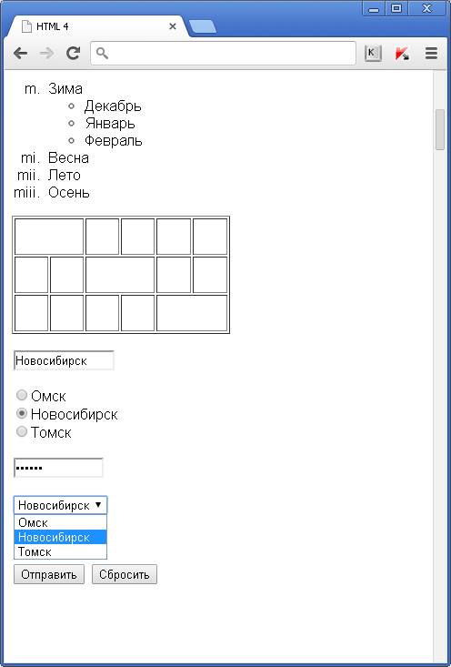
Вариант 2:
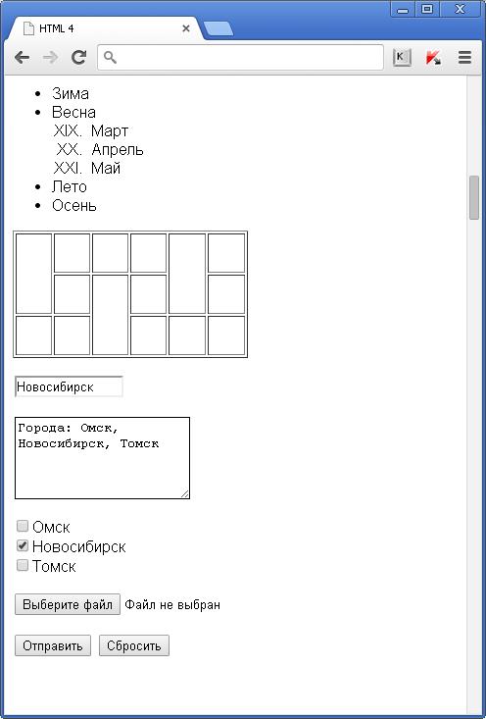
Вариант 3:
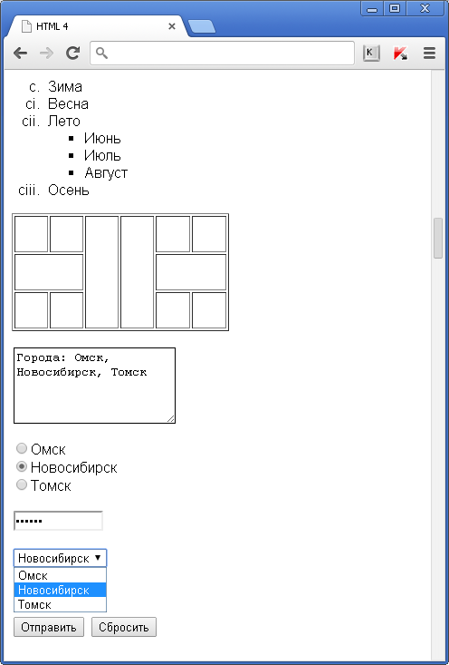
Вариант 4:
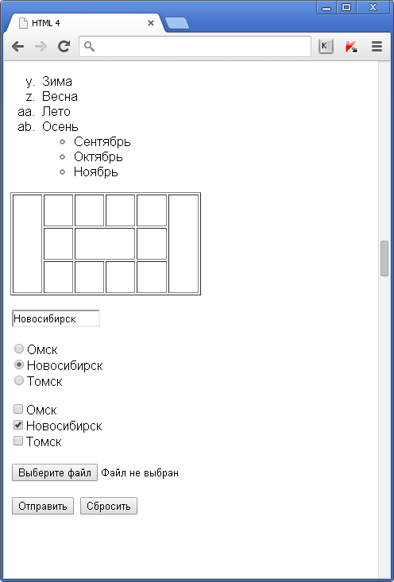
Вариант 5:
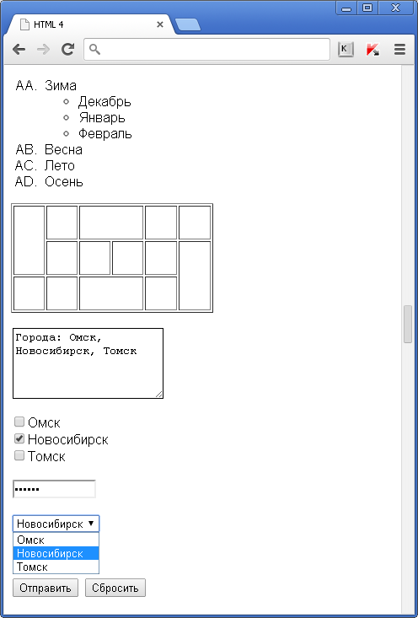
Вариант 6:
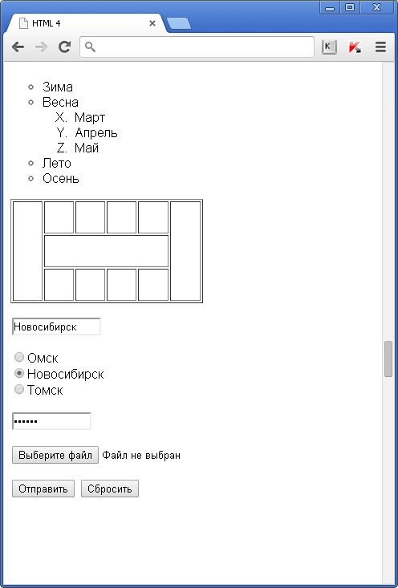
Вариант 7:
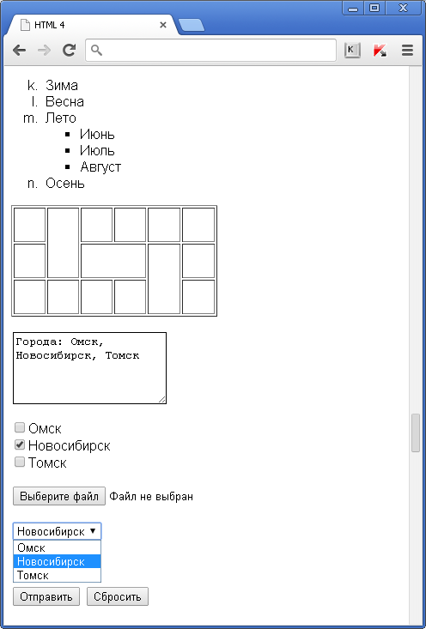
Вариант 8:
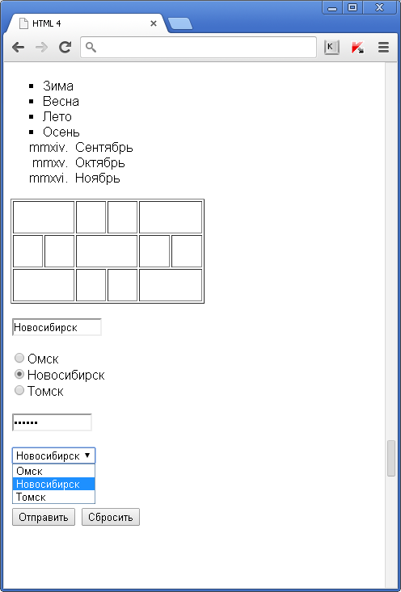
Вариант 9:
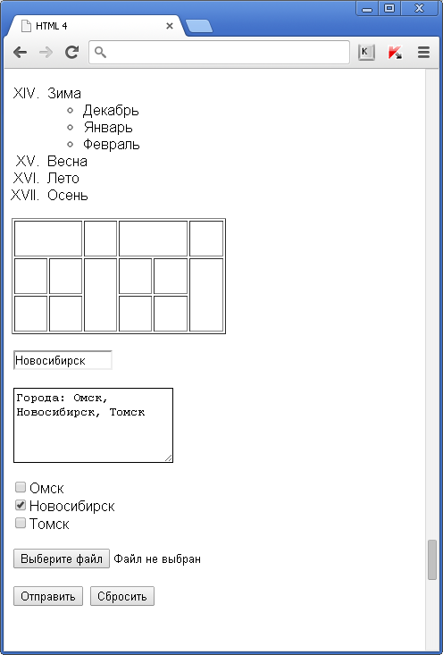
Вариант 10:
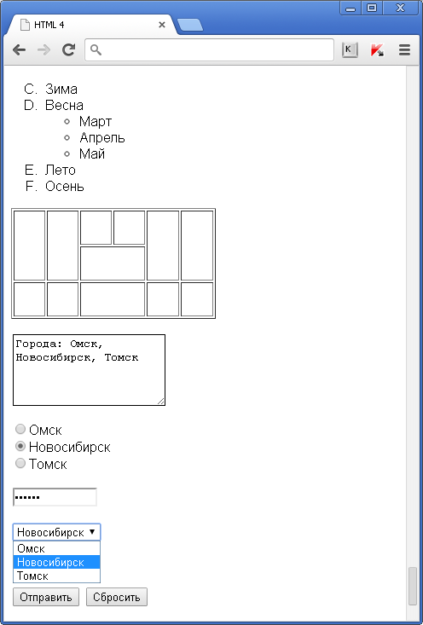

Порядок выполнения лабораторной работы:
- Запустить текстовый редактор.
- Разметить html-документ в соответствии с заданным вариантом. Для справки о тегах и их параметрах можно использовать справочник, расположенный по адресу http://htmlbook.ru.
- Протестировать созданный документ, по крайней мере, в двух браузерах, отметить различия в отображении документа.

Содержание отчета (отчет в электронном виде):
- отчет сохранить в файле с именем, например, ИТ_ВТиП-202 Иванов (пр_1).doc;
- цель работы;
- задание;
- порядок выполнения лабораторной работы
- html-разметка созданного документа;
- скриншоты html-документа для различных браузеров;
- выводы по работе.

